22.04.2020 kl. VIII a
Powtórzenie ( nie wpisujemy do zeszytu)
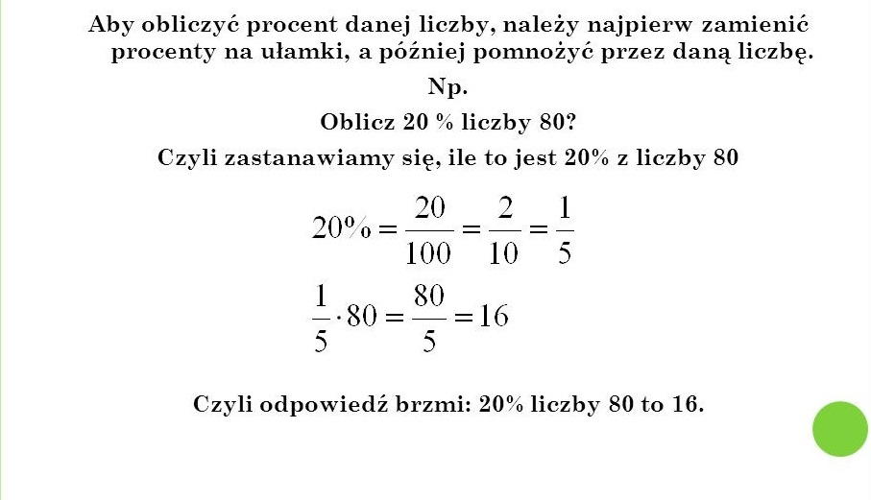
Procenty, możemy zamienić również na ułamek dziesiętny. A później pomnożyć przez daną liczbę.
Np.
20% = 0,2
0,2 x 80 = 16

Aby obliczyć szybko 1%, to dzielimy liczbę przez 100.
1% liczby 270 to 270 : 100 = 2,7

Aby obliczyć szybko 10%, to dzielimy liczbę na 10
10% liczby 270 to 270 : 10 = 27
Przykład:
I sposób
Cenę nart równą 750 zł obniżono po sezonie zimowym o 28%. Ile kosztują narty po obniżce?
Rozwiązanie:
28% = $\frac{28}{100}$ zamieniam procent na ułamek

Obliczam 28% liczby 750 zł
$\frac{28}{100 2}$ x 750 ¹⁵ = $\frac{28 x 15}{2}$ = 420 : 2 = 210
(skracam przez 50)

Obliczam cenę nart po obniżce:
750zł – 210 zł = 540zł
Odp: Narty po obniżce kosztują 540 zł
II sposób
100% - 750zł
72% - x
Obliczam z proporcji
36
X = $\frac{72 x 750 15}{100 2 1}$ = 36 x 15 = 540 zł
(Skracam 100 i 750 przez 50
oraz 2 i 72 przez 2)

(Wpisujemy do zeszytu.)
Temat: Obliczanie procentu danej liczby – zadania z treścią.

Zad. 1 W pewnej szkole jest 320 uczniów, przy czym chłopcy stanowią 40 % wszystkich uczniów. Ile jest dziewcząt w tej szkole?
Oblicz sposobem I lub II, a może znajdziesz inny sposób na obliczenia.

(Nie wpisujemy do zeszytu)
Zadania wykonaj w zeszycie, jeżeli z którymś zadaniem masz problem to poproś o pomoc rodzica lub je pomnij. Zadania odeślij do godziny 16.00 (email lub zdjęcie bw7406@gmail.com)
Podkreśl właściwe lub napisz literkę a, b, lub c w kwadracie przy temacie
Czy zadania wykonałeś:
A. samodzielnie,
B. z niewielką pomocą członków rodziny,
C. z dużą pomocą członków rodziny.

